Школьная
научно – практическая конференция
«Первые шаги в науку».

Направление: Математика.
Название работы: ГРАФИКИ ФУНКЦИИ, СОДЕРЖАЩИХ ЗНАК МОДУЛЯ
Автор: Андреева Даря Сергеевна
Ученица 7 «А» класса МОУ «Соленовская средняя школа».
Место выполнения: Республика Калмыкия
Яшалтинский район, с. Соленое, ул. Ленина.
Руководитель: учитель математики
МОУ «Соленовская средняя школа»
Рыбалко Елена Викторовна

2010-2011

Содержание
- Введение.
  - Обоснование выбранной темы.
  - Задачи.
- ГРАФИКИ ФУНКЦИИ, СОДЕРЖАЩИХ ЗНАК МОДУЛЯ.
- График функции у = |f(x)|.
2. График функции у = f(|x|).
3. График функции у = |/(|х|)|.
4. Решение заданий содержащих знак модуля
3.Задания повышенной сложности.
3.1 Задание №5 Всероссийской олимпиады школьников по математике, муниципальный этап 2011-2012 учебный год.
3.2 Задания ЕГЭ.
4. Заключение.
5. Литература.

1. Ведение.
Процесс построения графиков является способом превращения формул и описаний в геометрические образы. Это-построение графиков – является одним из способов увидеть формулы и функции и проследить, каким образом эти функции меняются. Например, если написано , то вы уже видите параболу (см. рис. 1); если - 4 , вы видите параболу опущенную на четыре единицы (см. рис.2); если же , то вы видите предыдущую параболу, перевернутую вниз. Такое умение – видеть сразу и формулу, и её геометрическую интерпретацию - является важным не только для математики, но и для других предметов.
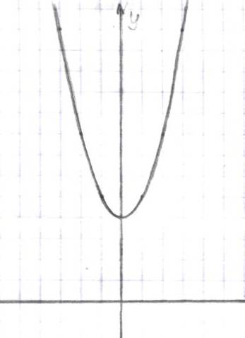
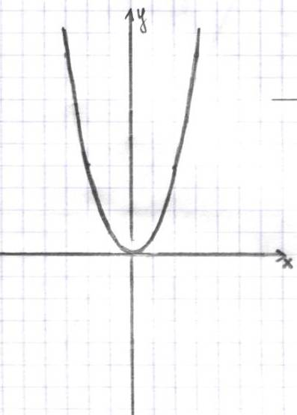

Рис. 1. Рис. 2.
1.1. Обоснование выбранной темы.
Являясь участником Всероссийской олимпиады школьников по математике, муниципального этапа 2011-2012 учебный год, я столкнулась с интересным заданием : Построить линию, удовлетворяющую уравнению:
С графиками, содержащими знак модуля мы знакомы. Мы умеем строить функции . Рассмотрим функцию , где означает абсолютную величину (или модуль) числа x. Построим её график, пользуясь определением абсолютной величины. При положительном x имеем = x, т.е. этот график совпадает с графиком и является лучом, выходящем из начала координат под углом к оси абсцисс (рис.3). При x< 0 имеем = -x; значит, для отрицательных x график совпадает с биссектрисой второго координатного угла (рис.4). Впрочем, вторую половину графика (для отрицательных x) легко получить из первой, если заметить, что функция - четная, так как (функция называется четной, если значения некоторой функции , соответствующие двум любым противоположным значением аргумента(т.е. значениям а и –а),равны между собой).Всякая четная функция имеет график, симметричный относительно оси ординат). Значит, график функции симметричен относительно оси Oy, и вторую половину графика можно получить, отразив относительно оси ординат часть, начерченную для положительного x. Получится график, изображенный на рис. 4.
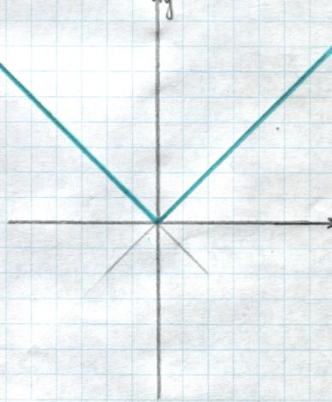
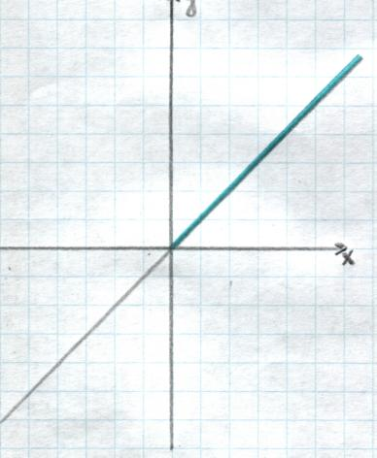
Рис. 3. Рис. 4.
Мы умеем строить функции y=|х| ± a, y=|x ± a|, и чтобы решить олимпиадное задание мне нужно знать как построить график функции y=||x|±a|.
1.2. Задачи:
1.Выяснить закономерность построения функции y= |f(x)|, у= f(|x|), у = | f (|х|)|.
2.Сделать выводы по методике построения графиков функций y= |f(x)|, у = f(|x|), у = | f (|х|)|.
3. На основе полученных результатов, все таки попробовать решить задание :
Построить линию, удовлетворяющую уравнению:
4.Решить несколько примеров, в которых применяется полученные выводы.
2. ГРАФИКИ ФУНКЦИИ, СОДЕРЖАЩИХ ЗНАК МОДУЛЯ.
1.График функции у = |f(x)|.
Пример 1.1. Построить графики функций а) y=2x и
y=2x | 0 | 1
y=2x | 0 | 2
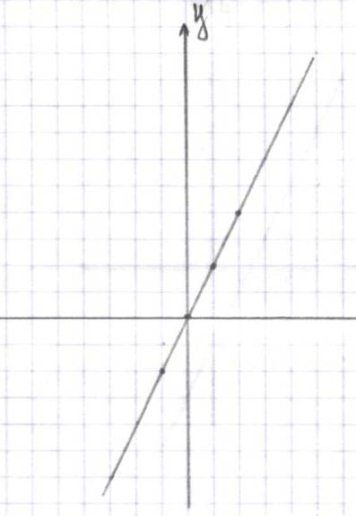
 | X | 0 | 1 | 2 | -1 | -2
 | Y | 0 | 2 | 4 | 2 | 4
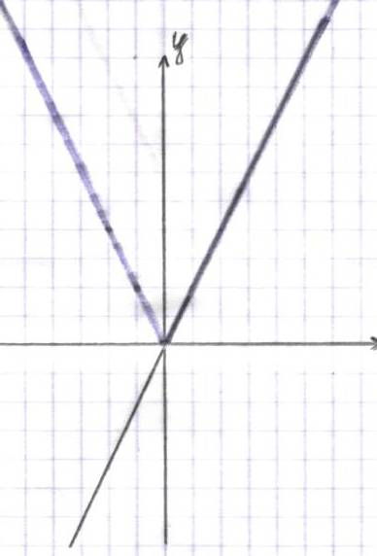

Рис. 1.1 Рис. 1.2
б) и
 | 0 | 1 | 2 | 3
 | 0 | 1 | 4 | 9
 | 0 | 1 | 2 | 3
 | 0 | 1 | 4 | 9

Рис. 1.3 Рис. 1.4
Пример 1.2. Построить графики функций а) и б)
 | 0 | 1
 | -3 | -1
 | 0 | 1 | 1,5 | 2 | 3 | -1 | 4
 | 3 | 1 | 0 | 1 | 3 | 5 | 5
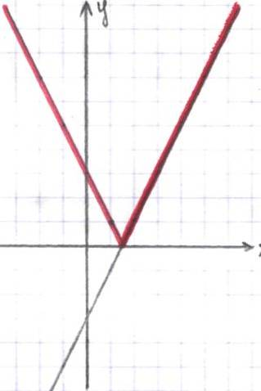
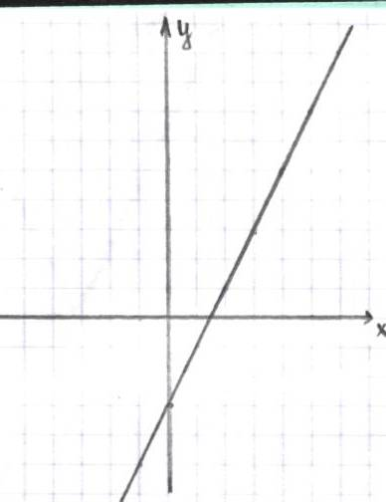
Рис. 1.5 Рис. 1.6
б) и
 | 0 | 1 | -1 | -2 | -3 | -4 | -5
 | 4 | 6 | 2 | 0 | 2 | 4 | 6
 | 0 | 1
 | 4 | 6
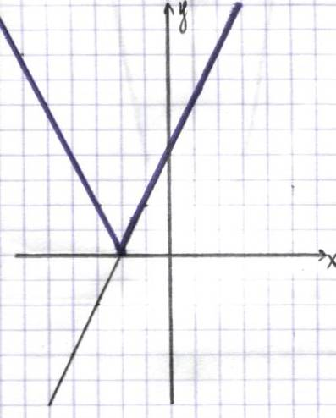
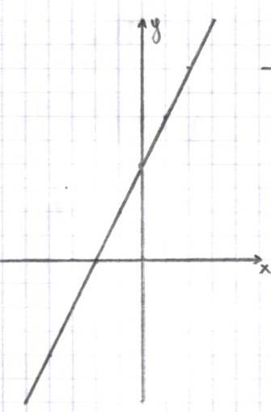
Рис. 1.7 Рис. 1.8

в), и
График функции построим с помощью графика , подняв его на 4 вверх по оси ОУ.

Рис. 1.9
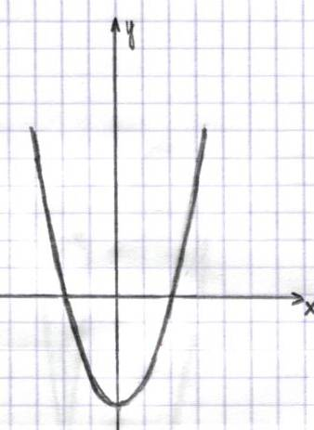
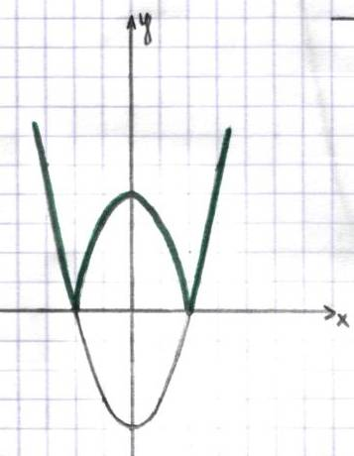
График функции построим с помощью графика , опустив его на 4 вниз по оси ОУ.
 | 0 | 1 | 2 | 3 | -1 | -2 | -3
 | 4 | 3 | 0 | 5 | 3 | 0 | 5

Рис. 1.10 Рис. 1.11
Вывод: Чтобы построить график функции у = |f(x)|, функции у = |f(x)|, нужно:
1) сохранить ту часть графика функции у =|f(x)|, где f(x) > 0 (т.е. расположенную не ниже оси Ох);
2) отобразить симметрично относительно оси Ох ту часть графика функции у = f(x), где у = f(x) < О (т.е. расположенную ниже оси Ох

Пример 1.3. Постройте график функции | и укажите промежутки возрастания функции.
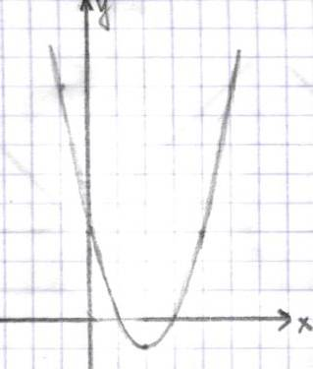
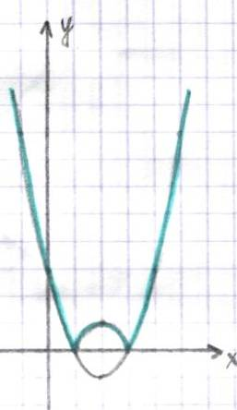
Решение. Графиком функции служит парабола с вершиной в точке (2; -1), ветви параболы направлены вверх; (1; 0), (3; 0) — точки пересечения параболы с осью Ox. f(x) < 0, если х (1; 3) (рис. 1.12). Часть параболы, соответствующую х (1; 3), отображаем симметрично относительно оси Ох (рис.1.13).

Рис.1.12. Рис. 1.13.
Функция является возрастающей, на промежутках
[1; 2], [3; +∞).
Ответ: [1; 2], [3; +∞).
2. График функции у = f(|x|).

Пример 2.1. Построить графики функций , и
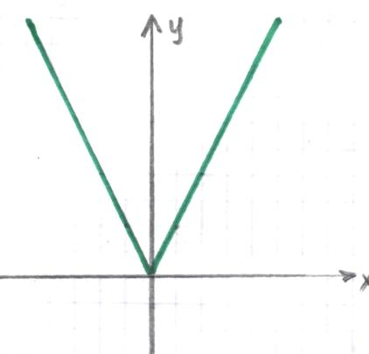
Рис. 2.1.
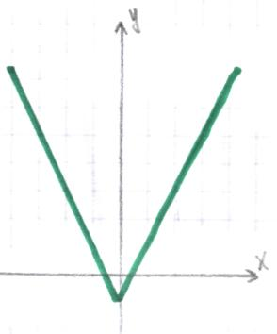
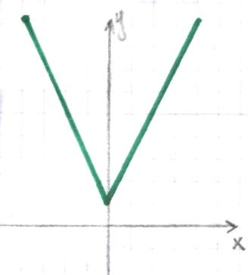
Рис. 2.2. Рис. 2.3.
Вывод: Чтобы построить график функции у = f(|x|), имея график функции у = f(x), нужно:
- сохранить ту часть графика функции у = f(x), где х > 0 (т.е. расположенную не левее оси Оу). Ликвидировать часть графика, соответствующую х < 0 (т.е. расположенную левее оси Оу);
- отобразить сохранённую часть графика симметрично относительно оси Оу.
Пример 2.2. Постройте график функции у = х² - 4|х| + 3 и укажите промежутки, на которых функция положительна.
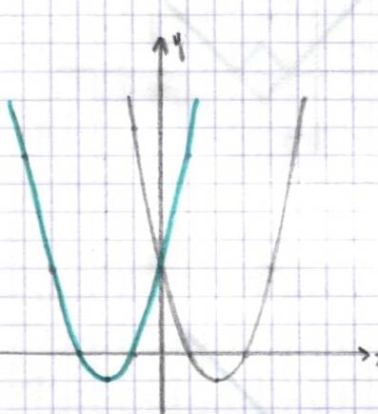
Решение. Графиком функции f(x) = х² - 4|х| + 3 является парабола, ветви которой направлены вверх; (2; -1) — координаты вершины параболы; А(0; 3) — точка пересечения параболы с осью Оу (рис. 2.4). Оставшуюся часть отображаем симметрично относительно оси Оу (рис. 2.5).

Рис. 2.4. Рис. 2.5
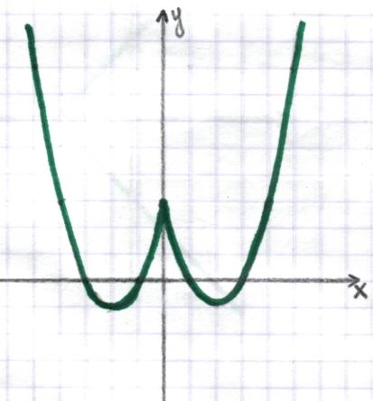
Результат построения графика функции у = х² - 4|х| + 3 (Рис. 2.6.) .

Рис. 2.6.
Функция у = х² - 4\х\ + 3 положительна на промежутках (-∞; -3), (-1; 1),
(3; +∞).
Ответ: (-∞; -3), (-1; 1), (3; +∞).

- График функции у = |/(|х|)|.
Пример 3.1.
Чтобы построить график функции у = \f(\x\)\, имея график функции у = f(x) (рис. 3.1), нужно применить последовательно преобразования, необходимые для построения графиков функций у = f(\x\) и у = \f(x)\:
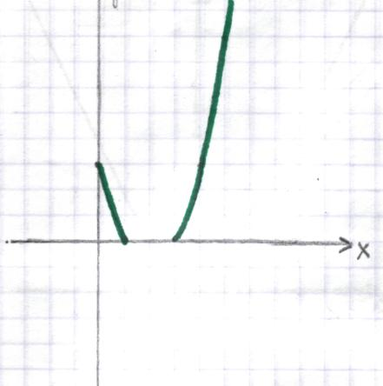
Рис 3.1 Рис. 3.2
- сохранить ту часть графика функции у = f(\x\), где х > 0 и f(x) > 0 (рис. 3.2);
- отобразить симметрично относительно оси Ох ту часть графика функции у = f(x), где х > 0 и /(х) < 0 (рис. 3.3);
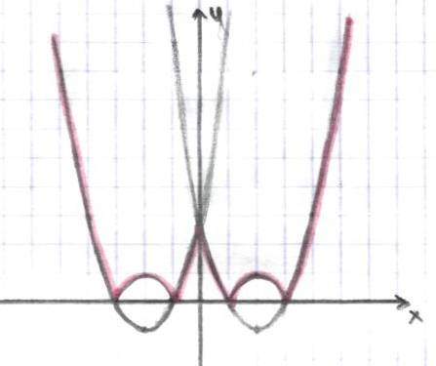
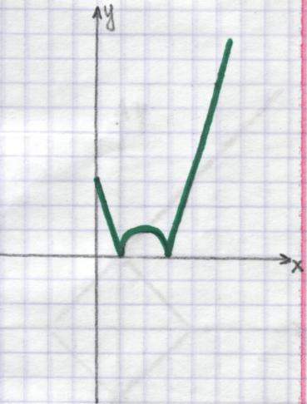
- выполнить симметрию относительно оси Оу получившейся при х > 0 части графика (рис. 3.4).
Рис.3.3 Рис.3.4
Пример 21. Постройте график функции у = |х² - 4|x|. Укажите промежутки, на которых функция убывает.
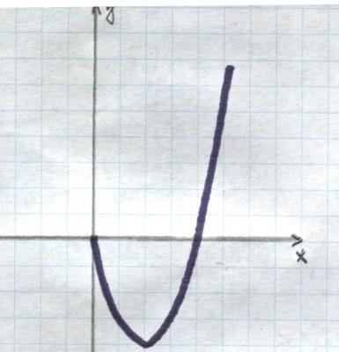
Решение. 1) Строим график функции f(x) = х² - 4х, при х > 0 (рис. 3.6);

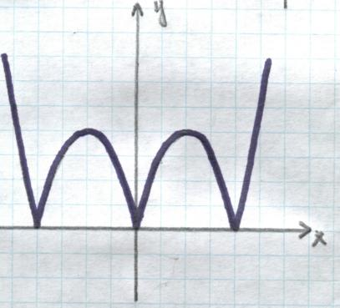
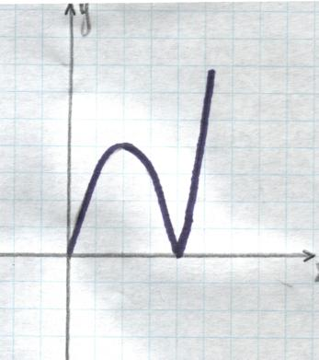
Рис. 3.5. Рис. 3.6.
Рис. 3.7. Рис. 3.8.

- отображаем симметрично относительно оси Ох часть графика, расположенную ниже оси Ох (рис. 3,7);отображаем получившийся график симметрично относительно оси Оу (рис. 3,8).
4. Решение заданий содержащих знак модуля.
Пример 4.1 Постройте график функции у = ||х + 2| - 1| - 3. Укажите промежутки, на которых функция принимает положительные значения.
Решение. Чтобы построить график функции у = ||х + 2| - 1| - 3, надо:
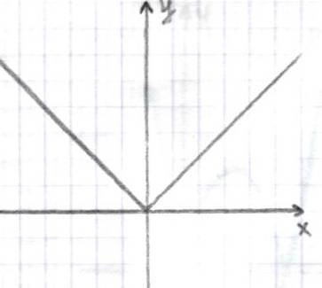
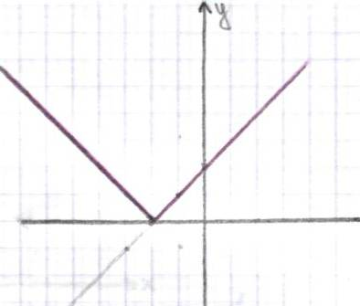
- Построить график функции у = | х | (Рис.4.1);

Рис. 4.1 Рис. 4.2
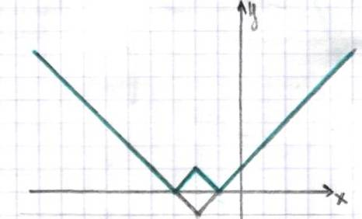
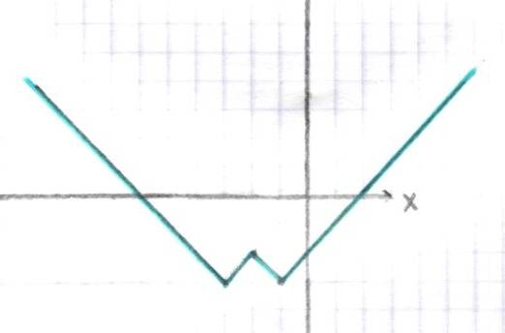
- Сместить график вдоль оси Ох на 2 единицы влево, получим график функции у = |х + 2| (рис. 4.2);
Рис. 4.3 Рис. 4.4
- Сместить полученный график вдоль оси Оу на 1 единицу вниз, полу чим график функции у = |х + 2| - 1 ;
- Отобразить часть графика, расположенную ниже оси Ох, симметрично относительно оси Ох, получим график функции у = ||х + 2| - 1| (Рис. 4.3);
- Сместить график функции вдоль оси Оу на 3 единицы вниз (рис. 4.4).
Функция у = ||х + 2| - 1| - 3 принимает положительные значения
при х (-∞; -6) (2; +∞).
Ответ: (-∞; -6) (2; +∞).
Пример 4.2. Постройте график функции у = |4х - х^{г} |. Укажите значения, которые функция принимает в четырех разных точках.
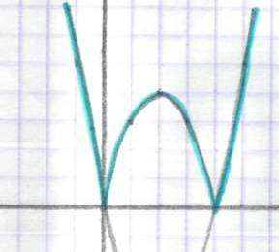
Решение. Построим график функции у = 4х - х^{г} и отобразим часть графика, расположенную ниже оси Ох, симметрично относительно этой оси (рис.4,5).

Рис. 4.5
По графику находим, что значения функции 0 < у<4 принимаются в четырех разных точках.
Ответ: (0;4).
Пример 4.3. Постройте график функции у = |2|х| - х²| - 1, надо:
- Построить график функции f(x) = = 2х - х² при х > 0;
- Построить график функции g(x) = f(| х |);
- Построить график функции у = | g(x) |;
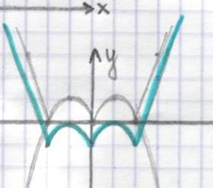
- Построить график функции у = | g(x) | - 1 (рис.4.6).

Рис. 4.6
Функция возрастает на промежутках [-2; -1], [0; 1], [2; +∞).
Ответ: [-2; -1], [0; 1], [2; +∞).

3.Задания повышенной сложности.
3.1 Задание №5 Всероссийской олимпиады школьников по математике, муниципальный этап 2011-2012 учебный год.
Построить линию, удовлетворяющую уравнению:
Решение: Упростим выражение ,
при . Далее имеем
Построение
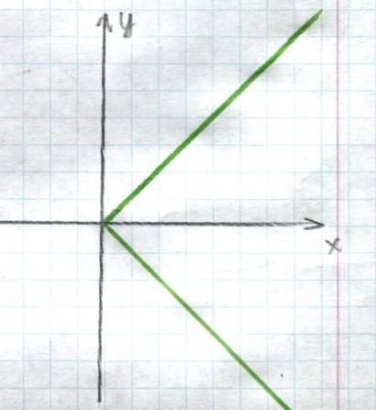
  - Построить график функции при (рис.5.1).;
Рис. 5.1.
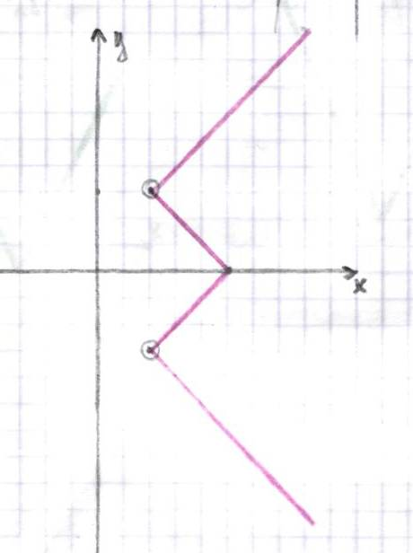
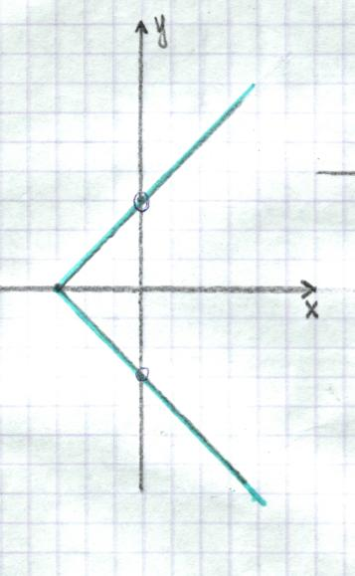
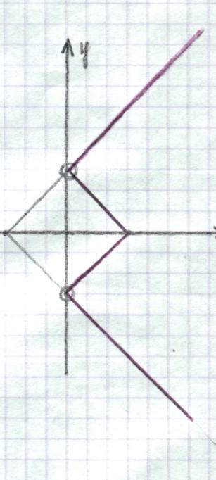
- Построить график функции (рис.5.2);
Рис. 5. 2. Рис. 5.3. Рис. 5.4

3. Построить. график функции (рис.5.3);
- Построить график функции (рис.5.4).
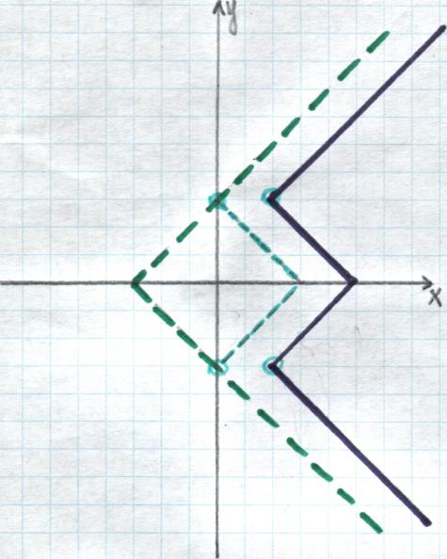
- Общий вид изображен на рис.5.5.
Рис. 5.5.3.2 Задания ЕГЭ.
Пример . При каких значениях параметра а уравнение имеет ровно три корня?
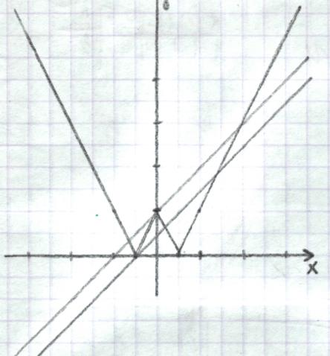
Решение. График функции касается оси Ох в точках A(0,5;0) и B(0,5;0) (рис. 5.2). Функция задает семейство прямых параллельных прямой . Графики пересекаются в трех точках тогда и только тогда, когда прямая проходит через точку А или точку С(0;1). Во всех остальных случаях количество точек пересечения графиков функций будет или больше, или меньше трех.
Рис. 5.2.
Определим значения параметра в первом и во втором случае. Пусть прямая проходит через точку A(0,5;0) , тогда , откуда . Если прямая проходит через точку С(0;1), то .
Ответ: или .
4. Заключение:
- В результате исследования графиков функций содержащих модули, выяснили закономерность построения графиков функций:
а) Чтобы построить график функции у = |f(x)|, нужно:
1) сохранить ту часть графика функции у =|f(x)|, где f(x) > 0;
2) отобразить симметрично относительно оси Ох ту часть графика функции у = f(x), где у = f(x) < О.
б) Чтобы построить график функции у = f(|x|), нужно:
- сохранить ту часть графика функции у = f(x), где х > 0;
- отобразить сохранённую часть графика симметрично относительно оси Оу в) Чтобы построить график функции у = \f(\x\)\, нужно применить последовательно преобразования, необходимые для построения графиков функций у = f(\x\) и у = \f(x)\:
- сохранить ту часть графика функции у = f(\x\), где х > 0 и f(x) > 0;
- отобразить симметрично относительно оси Ох ту часть графика функции у = f(x), где х > 0 и /(х) < 0;
- выполнить симметрию относительно оси Оу получившейся при х > 0 части графика.
2.Решая задание: Построить линию, удовлетворяющую уравнению:
Мы пришли к выводу, что полученной выше информации достаточно при его решении, просто нужно было догадаться поменять местами оси Ох и Оу.
3.Решая задачу ЕГЭ 2010, мы применили полученные знания при построении графиков функции, содержащих знак модуля с графиком функции, содержащей параметр. С помощью чертежа отлично можно записать ответ.
4. Разобравшись в данной теме, я уверена, что она поможет в дальнейшем при решении нестандартных олимпиадных и экзаменационных задач.

5. Литература:
1. «Задачи с параметрами» Е.А.Барнштейн, Н.В. Попов Российская академия образования Московский государственный университет им. М.В.Ломоносова
Открытый Лицей «Всероссийская заочная многопредметная школа»
2. «Функции и графики» И.М.Гельфанд, Е.Г. Глаголева, Э.Э. Шноль Библиотека заочной математической школы
3. «Алгебра» 9 класс Учебное пособие для учащихся школ и классов с углубленным изучением математики
4. «Алгебра. Нестандартные задачи» Г.В.Сычёва, Н.Б. Гусева,
В.А. Гусев Экспресс-репетитор для подготовки к ГИА 9 класс

